Ágazati alapvizsga

Weboldalak kódolása

2024. május 21.

Szerző: Ikker Benjámin, Csokis Ákos

**Weboldalak kódolása – Detox BT 40 pont**

A forrásban található egy befejezetlen reszponzív oldal, amely részletesebben bemutat egy fiktív alkohollal foglalkozó céget. A mintának és a leírásnak megfelelően módosításokat kell elvégeznie a weboldalakon és a hozzátartozó CSS stíluslapon!

Nyissa meg az index.html és style.css állományokat és a feladatleírásnak megfelelően végezze el a módosításokat!

1. A weboldalak karakterkódolása utf-8 legyen és állítsa be az oldalak nyelvezetét magyarra! A böngésző fülön megjelenő cím legyen *„Detox BT”*! Állítsa be a fülhöz tartozó képet is, amelyet megtalál a következő helyen: (assets/img/favicon.png). (3 pont)
2. A Bootstrap stíluslap hozzá lett csatolva a weboldalakhoz, de sajnos a style.css stíluslap nem. A weboldalak fejrészében helyezzen el hivatkozást a css mappában található style.css stíluslapra a már meglévő Bootstrap stíluslap hivatkozása alá! (1 pont)
3. Sajnos a fejlesztők nem figyeltek, és véletlenül a navigációs bárt számozatlan felsorolás helyett bekezdés elemmel alakították ki. Javítsa ki! (1 pont)
4. A navigációs bárhoz adjon hozzá egy új menüpontot, melynek neve „Kapcsolat” legyen és koronázza meg „contact” osztálykijelölővel. (2 pont)
5. Az „*about”* azonosítójú szekciónak osztályán belül állítsa be, hogy a háttérszín a Bootstrap elsődleges színe legyen! (1 pont)
6. Az „*Árainkat nem tűntetjük fel…*” bekezdésben állítsa be a következő inline típusú módosításokat:
   1. A bekezdés szövege legyen fehér! (2 pont)
   2. A bekezdés szövege legyen dőlt típusú! (2 pont)
7. Állítsa be, hogy a „*Tudjon meg többet”* gombra kattintva az oldal az „*about”* azonosítójú elemre mutasson! (1 pont)
8. Az oldalon van egy felirat, amit úgy hagytak mert nem tudták mire javítsák ki

(„..szöveg helye..”). Javítsa ki „Amit biztosítunk” szövegre! (2 pont)

1. Ugyanide csináljon mégegy szöveges kártyát az előző kártyáknak megfelelően:

a. A kártya szövegét a *szoveg.txt* fájlba találja! (3 pont)

b. Valamint a kép osztályaihoz még írja hozzá a „*bi-heart*” kijelölőt! (3 pont)

1. A „*portfolio*” azonosítójú kereten belül állítson be „*portfolio-box-caption*” elemeknek a következő címeket, ha az egeret a kép fölé visszük (Sorrend: felülről lefele):
   * + 1. Alkoholmentes foglalkozások
       2. Ismerkedés
       3. Yoga
       4. Szabadidő
       5. Túrázás
       6. Sportjátékok

(max 6 pont)

1. Továbbá ugyanezen a kereten belül az összes képhez rendeljen hozzá egy olyan osztálykijelölőt, amelytől a képek reszponzívak lesznek! (max 6 pont)
2. A „*services*” azonosítójú szekción belül az elemek jelenleg 2 oszlopos elrendezésben jelennek meg nagyméretű felbontáson. Módosítsa úgy a rácsszerkezetet, hogy nagyméretű eszközöktől egy sorba kerüljenek az elemek! (4 pont)
3. A következő beállításokat, módosításokat a stíluslap megfelelő kijelölőinél végezze el!
   1. Állítsa be a stíluslapon, hogy a „header.masthead”elem háttérképe a *mainpic.png* kép legyen! (2 pont)
   2. A „*text-muted*” osztályon belül állítsa be a következő betűszínt: *#6c757d*. Valamint tegye fontossá! (2 pont)
   3. A „text-center” osztályt igazítsa középre és tegye fontossá! (2 pont)

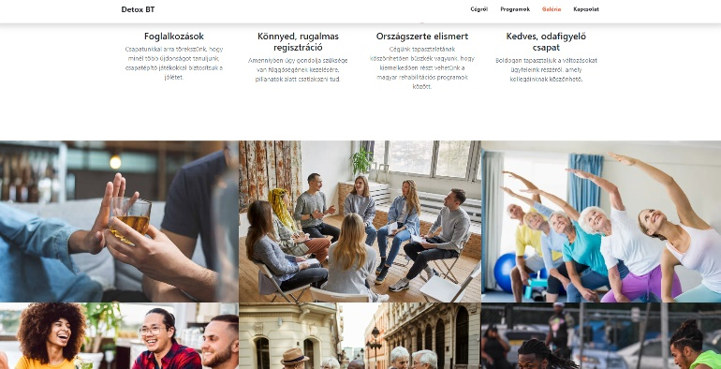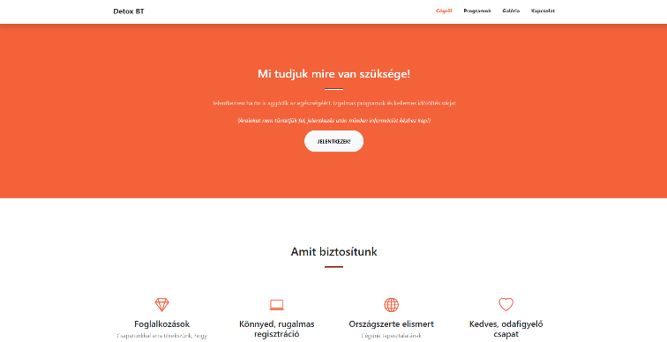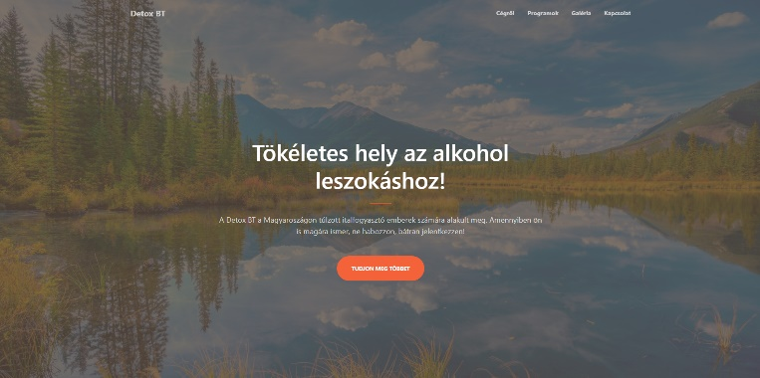Minta: